Государственное бюджетное дошкольное образовательное учреждение
детский сад №42 Пушкинского района Санкт-Петербурга

МАТЕРИАЛЫ
на районный конкурс авторских дидактических игр и пособий
«Мы - россияне»

НОМИНАЦИЯ
««Игры-путешествия, квесты, викторины, пособия»»

Интерактивный альбом с развивающими заданиями на липучках «Мы разные, но мы вместе»

Автор: Егорова Ольга Викторовна, воспитатель
Азовцева Татьяна Юрьевна, воспитатель

г. Санкт-Петербург
2023 г.

Методические рекомендации
Интерактивный альбом с развивающими заданиями на липучках «Мы разные, но мы вместе»
Описание
Проект «Мы разные, но мы вместе» выполнен с использованием программы Power Point по теме «Народы России» в виде интерактивного альбома. Для поддержания интереса дошкольников, в альбом включены задания на липучках, а также многоразовые задания «пиши-стирай». В игре были использованы: картинки и иллюстрации, заимствованные из просторов интернета, а также стандартные для программы Microsoft Power Point
Разделы направлений: социально-коммуникативное развитие, познавательное развитие, речевое развитие.
Возраст: Данная интерактивная игра предназначена для детей старшего дошкольного возраста (5-7 лет). Отдельные элементы игры можно использовать для работы с младшими школьниками. Рекомендована родителям для занятий с детьми в семейном кругу
Форма проведения: использовать игру можно как с группой детей, так и индивидуально
Примерная продолжительность: 25-30 минут, в зависимости от возраста и уровня подготовки игроков.
Предварительная работа:
- беседы с детьми по теме: «Что такое деньги?», «Зачем нужны деньги?», «Как можно получить деньги?», «Что такое налог?» и т.п.;
- чтения художественной литературы по теме;
- рассматривания наглядного иллюстрированного материала по теме проекта;
- разбора каждой ситуации «Как не нужно себя вести?», «Как можно сэкономить?», «Все ли деньги одинаковые?», «Кем бы я хотел работать в будущем»;
- ситуационно- имитационного моделирования: «Что случилось бы, если бы не было денег?»; «Семейный бюджет»; «Я в банке» и др.
Введение
В настоящее время актуальной является задача сохранения национальных традиций, формирование национального самосознания человека. Работу по формированию нравственных качеств личности, любви и уважения к рядом живущим людям необходимо начинать с дошкольного детства. В дошкольном возрасте формируются основные качества человека. Следовательно, стоит обогатить ребенка человеческими ценностями, зародить интерес к истории, обычаям и культуре своей Родины. С помощью данной развивающей игры детям можно не только наглядно показать информацию по теме, но и подвести их к самостоятельному решению задания, и таким образом немного приблизить детей к формированию представления о России как о многонациональном государстве, но единой стране.
Практическая значимость: формат интерактивной игры позволяет использовать ее повсеместно, не только на занятиях в детском саду, но и дома. Родители сами могут поиграть с детьми, повторить с ними основные понятия экономики.
Цели:
Формирование у детей дошкольного возраста чувства толерантности, интереса и уважения к другим национальным культурам. Воспитание чувства общности, дружбы и единства с людьми различных национальностей, живущих в России.
Задачи:
Образовательные:
- Обобщать и расширять знания детей о красоте и разнообразии коренных народов, проживающих в Российской Федерации.
- Объединять опыт и знания детей для создания у них целостной картины многонациональной России.
- Формировать умение видеть и понимать другого человека, проявлять уважение к культуре и обычаям других народностей.
Воспитательные:
- Воспитывать у детей сознание «человека мира», чувство патриотизма и сопричастности ко всему, что происходит на нашей родине.
- Воспитывать уважение и терпимость к людям независимо от расовой и национальной принадлежности.
Развивающие:
- Формировать социальные способы поведения в различных ситуациях, опыт доброжелательного отношения друг к другу.
- Формировать понятия о том, что люди не похожи друг на друга, но все равны.
Описание
Пособие состоит из 31 страницы, 28 из которых являются непосредственно развивающими играми). Первая страница (Рис. 1) – титульный лист, на котором отображена информация об авторе.
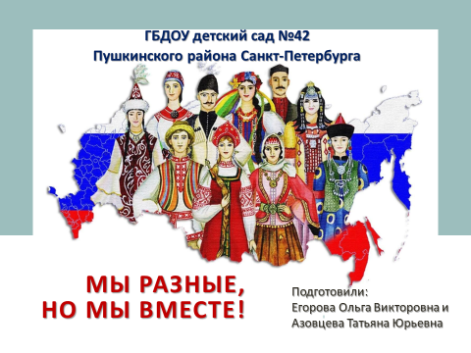
(Рис. 1)
На второй странице написаны цель и задачи, а на третьей (Рис. 2) – вводное слово для педагогов, о чем будет игра и что предстоит сделать во время игры.
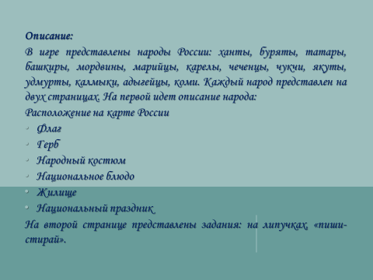
(Рис. 2)
В игре представлены народы России: ханты, буряты, татары, башкиры, мордвины, марийцы, карелы, чеченцы, чукчи, якуты, удмурты, калмыки, адыгейцы, коми. Каждый народ представлен на двух страницах. На первой идет описание народа:
Расположение на карте России
- Флаг
- Герб
- Народный костюм
- Национальное блюдо
- Жилище
- Национальный праздник
На второй странице представлены задания: на липучках, «пиши-стирай».

Пример:
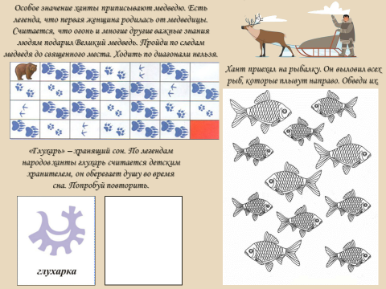
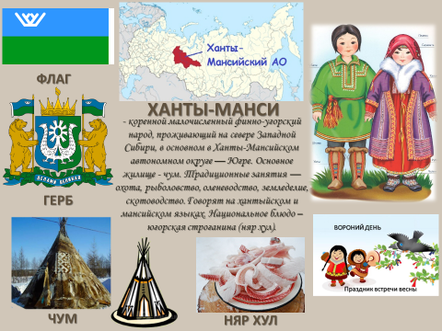
Заключение
В нашем детском саду педагогам был представлен данный проект на выставке, посвященной Дню народного единства и в дальнейшем использован в работе с детьми старших и подготовительных групп. Использование данного проекта в работе с дошкольниками старшего дошкольного возраста способствует более глубокому усвоению детьми доступных знаний о народах России, приобретение детьми дошкольного возраста навыков социального общения со взрослыми и сверстниками других национальностей, проявление внимания и уважения к людям разных национальностей, пополнению знаний о народах России, о некоторых традициях, обычаях, праздниках разных народов, знакомству с национальными играми, сказками, танцами, костюмами, что обусловлено игровой формой обучения, яркостью, наглядностью, визуальными и звуковыми эффектами. Несмотря на некоторые возникшие трудности и противоречия, можно с уверенностью сказать, что игра интересна и способна увлечь детей разного возраста.
Кроме того, проект опубликован на сайте детского сада, что предоставляет бесплатный доступ к нему для всех заинтересованных лиц: родителей, воспитателей, педагогов. Публикация на интернет-портале позволяет скачать проект и массово использовать в работе с детьми на занятиях по формированию духовно-нравственных качеств.

Приложение
